HỆ THỐNG ẤP TRỨNG THÔNG MINH

ĐOÀN LÊ NHÂN - 22161298@student.hcmute.edu.vn
Tóm tắt. Hệ thống ấp trứng thông minh được giám sát nhiệt độ chính xác và liên tục góp phần nâng cao hiệu quả trong việc tự động hóa và quản lý quá trình ấp trứng gia cầm, phù hợp với xu hướng ứng dụng Internet vạn vật (IoT) trong nông nghiệp thông minh hiện nay. Hệ thống này đã được nghiên cứu và phát triển với việc kết hợp các kỹ thuật đo lường cảm biến, điều khiển tự động và giám sát dữ liệu thời gian thực thông qua nền tảng điện toán đám mây.
Trong bài báo cáo này, một phương pháp cải tiến cho hệ thống ấp trứng thông minh sử dụng vi điều khiển ESP32 được đề xuất, tích hợp cảm biến DS18B20 để đo nhiệt độ, relay điều khiển nguồn nhiệt, và cơ chế đa giai đoạn (multi-stage) cho phép người dùng thiết lập nhiệt độ và thời gian riêng biệt cho từng giai đoạn phát triển của trứng. Dữ liệu được cập nhật và đồng bộ theo thời gian thực lên Firebase Realtime Database, đồng thời hiển thị trực quan trên giao diện Web được xây dựng bằng HTML, CSS và JavaScript, hỗ trợ biểu đồ theo dõi nhiệt độ liên tục.
Hệ thống được thử nghiệm thực tế trong môi trường mô phỏng buồng ấp trứng, cho kết quả duy trì sai số nhiệt độ trung bình nhỏ hơn ±0.5°C so với giá trị cài đặt. Giải pháp này giúp quá trình ấp trứng được giám sát, điều khiển và lưu trữ dữ liệu một cách hiệu quả, góp phần xây dựng nền tảng tự động hóa và giám sát thông minh cho các ứng dụng nông nghiệp hiện đại.
Từ khóa: Hệ thống ấp trứng thông minh, ESP32, Firebase, IoT, giám sát thời gian thực, điều khiển nhiệt độ, đa giai đoạn.

GIỚI THIỆU
Trong thời đại công nghiệp 4.0, việc ứng dụng công nghệ Internet of Things (IoT) vào lĩnh vực nông nghiệp thông minh ngày càng được quan tâm và phát triển mạnh mẽ. Một trong những ứng dụng tiêu biểu là hệ thống giám sát và điều khiển quá trình ấp trứng tự động, nhằm nâng cao hiệu quả chăn nuôi, giảm thiểu sự phụ thuộc vào con người, đồng thời đảm bảo điều kiện tối ưu cho sự phát triển của phôi trứng.
Quá trình ấp trứng đòi hỏi phải duy trì nhiệt độ và thời gian ở mức thích hợp, vì các yếu tố này ảnh hưởng trực tiếp đến tỷ lệ nở và chất lượng con giống. Các phương pháp ấp truyền thống thường được thực hiện thủ công, khiến việc kiểm soát các thông số môi trường trở nên khó khăn, dẫn đến năng suất thấp và không ổn định. Do đó, việc xây dựng hệ thống ấp trứng thông minh có khả năng giám sát thông minh và điều khiển theo giai đoạn là một hướng nghiên cứu và ứng dụng thực tế mang ý nghĩa quan trọng.
Hiện nay, nhiều nghiên cứu và mô hình thực nghiệm đã được phát triển theo các hướng khác nhau. Một số hệ thống chỉ dừng ở mức điều khiển đóng/ngắt thiết bị gia nhiệt dựa trên ngưỡng nhiệt độ cố định, trong khi các hệ thống tiên tiến hơn có thể lưu trữ dữ liệu, hiển thị biểu đồ, và điều khiển nhiều giai đoạn ấp khác nhau[1]. Tuy nhiên, phần lớn các hệ thống này vẫn thiếu tính kết nối trực tuyến và giao diện giám sát từ xa, khiến người dùng khó theo dõi tình trạng buồng ấp một cách trực quan.
Trong bài báo cáo này, có đề xuất một hệ thống ấp trứng thông minh có khả năng giám sát và điều khiển đa giai đoạn dựa trên nền tảng ESP32 kết hợp với Firebase Realtime Database và giao diện Web trực quan. Hệ thống được thiết kế nhằm:
- Đo và kiểm soát chính xác nhiệt độ trong buồng ấp bằng cảm biến DS18B20.
- Cho phép người dùng thiết lập nhiệt độ và thời gian cho từng giai đoạn phát triển phôi trứng.
- Tự động chuyển giai đoạn theo thời gian cấu hình sẵn.
- Lưu trữ và hiển thị biểu đồ nhiệt độ theo thời gian thực, hỗ trợ phân tích và đánh giá hiệu suất quá trình ấp.
Hệ thống sử dụng Firebase Realtime Database để đồng bộ dữ liệu giữa thiết bị và giao diện người dùng, giúp người vận hành có thể theo dõi và điều chỉnh thông số mọi lúc, mọi nơi. Đồng thời, giao diện Web được thiết kế bằng HTML, CSS, JavaScript kết hợp biểu đồ để quan sát chi tiết.

CƠ SỞ LÝ THUYẾT VÀ CÁC CÔNG NGHỆ LIÊN QUAN ĐẾN HỆ THỐNG

2.1 Cơ sở Lý thuyết và Điều khiển Đa Giai đoạn

Quá trình ấp trứng gia cầm là một chuỗi sinh học đòi hỏi việc kiểm soát môi trường chính xác để đảm bảo Quá trình ấp trứng gia cầm đòi hỏi việc duy trì các thông số môi trường ổn định tuyệt đối, trong đó nhiệt độ đóng vai trò quyết định đến sự phát triển, tỉ lệ sống sót và chất lượng của phôi. Nhiệt độ tối ưu cho trứng gia cầm nằm trong một phạm vi hẹp, khoảng $±$3°C Sai số nhiệt độ, dù nhỏ, nếu kéo dài có thể dẫn đến dị tật hoặc làm chậm quá trình phát triển của phôi[2]. Do đó, mục tiêu của hệ thống là duy trì nhiệt độ với sai số trung bình nhỏ hơn $±$1°C.
Để tối ưu hóa quá trình ấp, hệ thống áp dụng cơ chế Điều khiển Đa Giai đoạn (Multi-stage Control). Cơ chế này thừa nhận rằng nhu cầu nhiệt độ của phôi thay đổi theo thời gian. Thay vì chỉ sử dụng một ngưỡng nhiệt độ cố định, người dùng có thể thiết lập một lịch trình (schedule) gồm nhiều giai đoạn, mỗi giai đoạn có một Nhiệt độ Mục tiêu và Thời gian duy trì riêng biệt. Hệ thống sử dụng thời gian thực để tự động chuyển đổi nhiệt độ cài đặt khi giai đoạn hiện tại kết thúc, mang lại tính linh hoạt và chính xác sinh học cao hơn cho quá trình ấp.

2.2 Thuật toán Điều khiển ON/OFF với Ngưỡng Trễ và Đánh giá Hiệu suất

Hệ thống sử dụng thuật toán điều khiển ON/OFF đơn giản để điều khiển Rơ-le đóng/ngắt nguồn nhiệt. Tuy nhiên, để giải quyết vấn đề dao động nhiệt độ lớn và hiện tượng Rơ-le đóng/ngắt liên tục (chattering) gần điểm cài đặt, thuật toán được cải tiến bằng cách tích hợp Ngưỡng Trễ (Hysteresis).
Nguyên tắc hoạt động của thuật toán được xác định dựa trên hai ngưỡng:

Kích hoạt nguồn nhiệt (BẬT): Khi nhiệt độ đo được $T_{measured}$ giảm xuống dưới ngưỡng $T_{set-point}$ :
Nếu $T_{measured}$ < $T_{set-point}$ - Hysteresis => Relay Bật

Ngắt nguồn nhiệt (TẮT): Khi nhiệt độ đo được đạt đến hoặc vượt quá ngưỡng trên $T_{set-point}$ :
Nếu $T_{measured}$ $≥$ $T_{set-point}$ => Relay Tắt

Việc thiết lập ngưỡng trễ Hysteresis giúp tạo ra một vùng không hoạt động (dead band), giảm tần suất hoạt động của Rơ-le, tăng tuổi thọ của thiết bị và ổn định hệ thống.

PHƯƠNG PHÁP THIẾT KẾ HỆ THỐNG

3.1 Kiến trúc Tổng thể Hệ thống
Hệ thống ấp trứng thông minh được thiết kế với ESP32 làm bộ điều khiển trung tâm, có khả năng thu thập dữ liệu từ cảm biến nhiệt độ, xử lý tín hiệu, điều khiển các thiết bị chấp và đồng thời truyền dữ liệu lên Firebase Realtime Database để giám sát từ xa.
Hệ thống có sơ đồ khối như Hình 3.1:
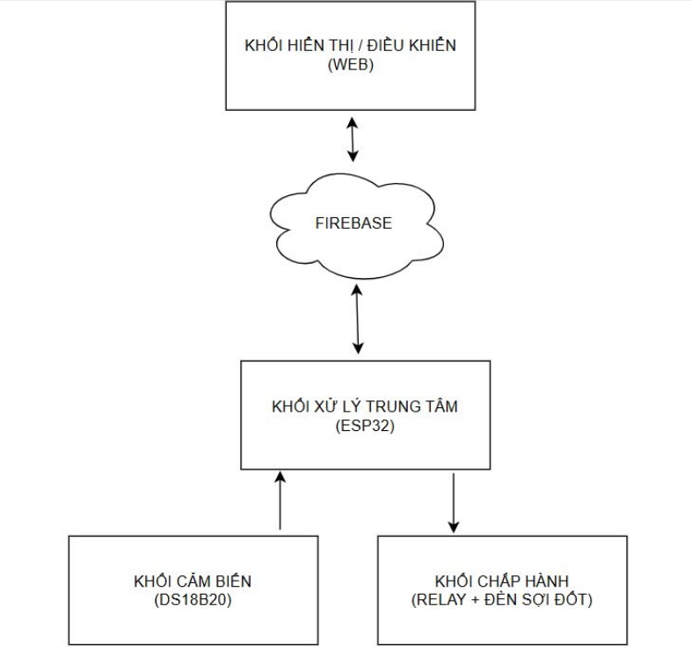
Hình 3.1 Sơ đồ khối tổng thể Hệ thống ấp trứng thông minh IoT.

- Khối hiển thị/điều khiển (WEB):
Cung cấp giao diện người dùng trực quan cho phép theo dõi các thông số vận hành như nhiệt độ hiện tại, trạng thái relay và thời gian còn lại của từng giai đoạn ấp.
Người dùng có thể thay đổi toàn bộ cấu hình ấp trứng bao gồm:
- Số lượng stage (giai đoạn ấp) cần thiết cho một chu kỳ ấp hoàn chỉnh,
- Nhiệt độ mong muốn cho từng stage,
- Thời gian kéo dài của mỗi stage.

Mọi dữ liệu thiết lập được lưu và đồng bộ hai chiều với Firebase Realtime Database, đảm bảo khi người dùng thay đổi cấu hình trên web, ESP32 sẽ tự động cập nhật và điều chỉnh hoạt động tương ứng mà không cần nạp lại chương trình.

- Khối xử lý trung tâm (ESP32): Là thành phần chính của hệ thống, chịu trách nhiệm:
- Thu thập dữ liệu từ cảm biến DS18B20.
- Xử lý, so sánh với ngưỡng nhiệt độ cho phép.
- Điều khiển relay bật/tắt đèn sưởi để duy trì nhiệt độ ổn định.
- Gửi và nhận dữ liệu với Firebase thông qua kết nối Wi-Fi.

- Khối cảm biến (DS18B20):
Dùng để đo nhiệt độ môi trường bên trong buồng ấp. Cảm biến hoạt động theo giao thức OneWire, có khả năng truyền dữ liệu chính xác với sai số ±0.5°C và dễ dàng mở rộng khi cần nhiều điểm đo.

- Khối chấp hành (Relay + Đèn sợi đốt):
Relay đóng vai trò công tắc điện tử điều khiển đèn sợi đốt (tạo nhiệt) tùy theo trạng thái của thuật toán điều khiển. Relay này được kích bởi tín hiệu từ ESP32.

Thiết Kế Phần Cứng
Phần cứng của hệ thống được thiết kế đơn giản, sử dụng vi điều khiển ESP32 làm bộ xử lý trung tâm. Hệ thống có khả năng đọc nhiệt độ, điều khiển relay bật/tắt đèn sưởi, và truyền dữ liệu lên Firebase Realtime Database để theo dõi từ xa. Các thành phần chính trong hệ thống gồm:
- ESP32: Đóng vai trò trung tâm, xử lý dữ liệu từ cảm biến và điều khiển relay. ESP32 cũng đảm nhiệm kết nối Wi-Fi và truyền dữ liệu lên Firebase.
- Cảm biến nhiệt độ DS18B20: Dùng để đo nhiệt độ bên trong buồng ấp, giao tiếp với ESP32 thông qua giao thức OneWire. Cảm biến có độ chính xác cao (±0.5°C) và dễ dàng mở rộng thêm nhiều điểm đo.
- Relay module: Nhận tín hiệu điều khiển từ ESP32 để bật/tắt đèn sưởi theo thuật toán điều khiển nhiệt độ (theo ngưỡng và hysteresis).
- Đèn sưởi (bóng đèn sợi đốt): Là phần tử sinh nhiệt chính, giúp duy trì nhiệt độ phù hợp cho quá trình ấp trứng.
- Nguồn cung cấp 5V-2A: Dùng để cấp nguồn cho ESP32, cảm biến và relay module.
Các thiết bị được kết nối theo sơ đồ như Hình 3.2:
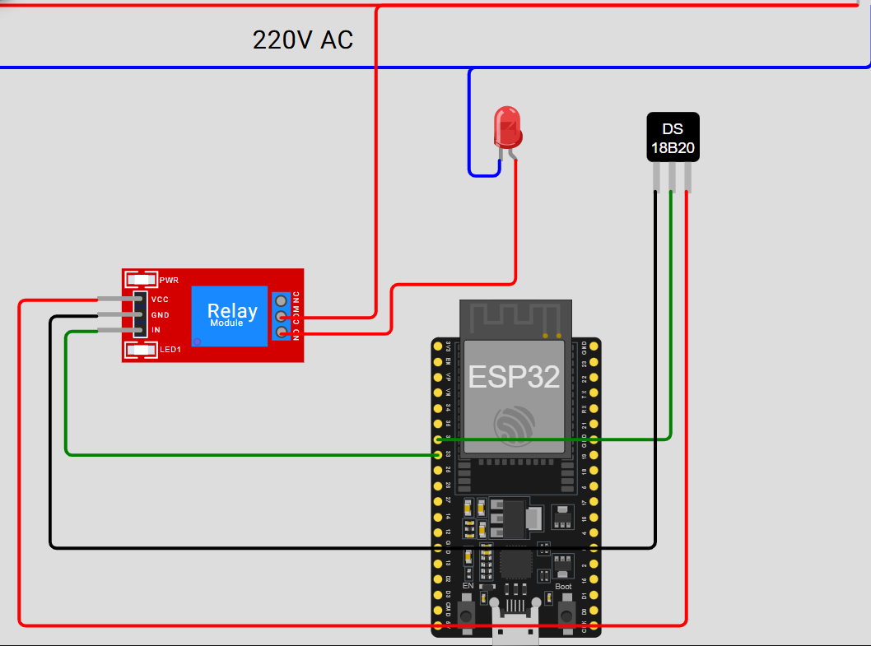
Hình 3.2. Sơ đồ kết nối phần cứng hệ thống ấp trứng thông minh.
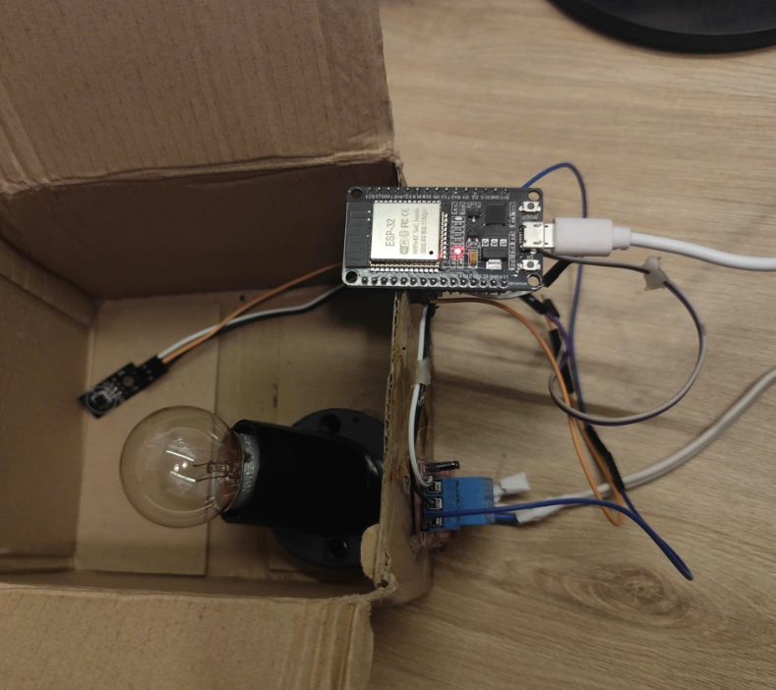
Hình 3.3. Mô hình phần cứng thực tế của hệ thống ấp trứng thông minh.

Trong mô hình thực tế (Hình 3.3), hệ thống được thu nhỏ để mô phỏng quá trình giám sát nhiệt độ. Cảm biến DS18B20 được đặt bên trong hộp mô phỏng nhỏ để đo chính xác nhiệt độ môi trường. Đèn sưởi sử dụng một bóng đèn sợi đốt duy nhất để nhiệt lượng lan tỏa đều và ổn định. Do mô hình có kích thước nhỏ, không gian kín nên nhiệt độ lan truyền nhanh và dễ đo đạc, giúp việc kiểm tra và đánh giá hoạt động điều khiển trở nên thuận tiện hơn. Các thành phần điều khiển như ESP32 và module relay được đặt bên ngoài hộp để tránh ảnh hưởng của nhiệt độ và đảm bảo dễ thao tác trong quá trình thử nghiệm.

Thiết Kế Giải Thuật điều khiển

3.3.1. Cấu trúc tổng quát của chương trình
Chương trình chính gồm các khối chức năng sau:
- Khởi tạo hệ thống:
  - Kết nối Wi-Fi và khởi tạo kết nối Firebase.
  - Cấu hình chân I/O cho cảm biến và relay.
  - Đọc các thông số cấu hình (nhiệt độ, thời gian, số stage) từ Firebase khi khởi động.
- Đo và xử lý dữ liệu cảm biến:
  - Đọc giá trị nhiệt độ từ cảm biến DS18B20.
  - Kiểm tra tính hợp lệ của dữ liệu trước khi gửi lên Firebase.
- Điều khiển relay:
  - So sánh nhiệt độ hiện tại với nhiệt độ đặt (setpoint) của giai đoạn hiện tại.
  - Nếu nhiệt độ < setpoint − hysteresis → bật relay (đèn sưởi).
  - Nếu nhiệt độ > setpoint + hysteresis → tắt relay.
- Quản lý giai đoạn ấp (stage):
  - Mỗi giai đoạn có thời gian ấp riêng và nhiệt độ mục tiêu riêng.
  - Khi thời gian stage kết thúc, chương trình tự động chuyển sang stage kế tiếp.
  - Sau khi hoàn tất toàn bộ stage, hệ thống giữ trạng thái nghỉ.
- Cập nhật dữ liệu lên Firebase:
  - Gửi dữ liệu nhiệt độ hiện tại, trạng thái relay, stage hiện tại, và thời gian còn lại.
  - Nhận thay đổi từ Firebase nếu người dùng điều chỉnh cấu hình trên web (nhiệt độ, thời gian, số stage).

3.3.2. Giao tiếp với Firebase Realtime Database
ESP32 giao tiếp với Firebase thông qua thư viện FirebaseESP32, giúp thực hiện đọc và ghi dữ liệu thời gian thực.
Cấu trúc cơ sở dữ liệu được thiết kế theo dạng cây (JSON Tree), bao gồm các nhóm chính như sau:
Nhánh dữ liệu | Chức năng | Ví dụ giá trị
/DS18B20/TEMP_THUCTE | Nhiệt độ hiện tại đọc từ cảm biến | 39.5625
/DS18B20/TEMP_MONGMUON | Nhiệt độ mục tiêu (setpoint) cho stage hiện tại | 40
/CURRENT_STAGE | Giai đoạn ấp hiện tại | 0
/STATUS | Trạng thái hệ thống (pending, running, done) | "pending"
/LAMP/RELAY_STATE | Trạng thái relay điều khiển đèn sưởi (0: tắt, 1: bật) | 0
/STAGES | Cấu hình chi tiết của từng stage (nhiệt độ, thời gian) | { 0:{temp:40,time:7}, 1:{temp:36,time:10}, 2:{temp:37,time:10}, 3:{temp:36,time:60}, 4:{temp:35,time:15} }
/LOGS | Nhật ký hoạt động, lưu lại các thay đổi trạng thái hoặc sự kiện | Log

Cấu trúc này giúp hệ thống hoạt động linh hoạt và dễ mở rộng, vì mọi thông số đều được lưu động trên cloud.
ESP32 chỉ cần đọc và ghi các giá trị này để:
- Cập nhật nhiệt độ thực tế (TEMP_THUCTE).
- Đọc cấu hình từng stage từ /STAGES.
- Gửi trạng thái relay lên /LAMP/RELAY_STATE.
- Đồng bộ thời gian từ /STAGE_END_TIME để xác định khi nào cần chuyển stage.
- Ghi log hoạt động vào /LOGS để phục vụ đánh giá sau thực nghiệm.
Khi người dùng thay đổi cấu hình ấp (số stage, nhiệt độ, thời gian từng stage) trên giao diện web, dữ liệu tại các nhánh này được cập nhật ngay lập tức. ESP32 liên tục kiểm tra sự thay đổi trên Firebase và tự động tải lại cấu hình mới mà không cần khởi động lại thiết bị.

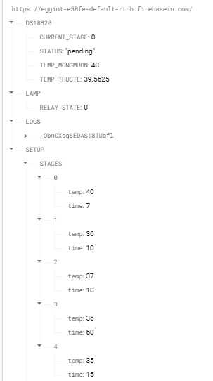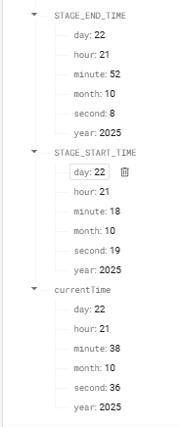
Hình 3.4. Cấu trúc dữ liệu Firebase Realtime Database của hệ thống.

3.3.3. Đồng bộ thời gian và tự động chuyển stage
ESP32 không sử dụng đồng hồ nội (RTC) mà lấy thời gian hiện tại từ Firebase.
Từ giá trị thời gian hiện tại (currentTime), chương trình tính toán thời điểm kết thúc giai đoạn (stageEndTime).
Khi currentTime >= stageEndTime, hệ thống tự động chuyển sang stage kế tiếp và cập nhật thông tin lên Firebase.
Cơ chế này giúp đảm bảo đồng bộ tuyệt đối giữa thời gian thực và cấu hình trên cloud, phù hợp cho mô hình IoT giám sát từ xa.

3.3.4. Giao diện Web điều khiển
Giao diện web của hệ thống được xây dựng bằng HTML, CSS và JavaScript, kết hợp Firebase Realtime Database để hiển thị và đồng bộ dữ liệu hai chiều giữa người dùng và bộ điều khiển ESP32. Trang web cung cấp môi trường giám sát và điều khiển trực quan, giúp người dùng dễ dàng quan sát nhiệt độ, trạng thái hệ thống, cũng như thay đổi các thông số ấp trứng theo từng giai đoạn.
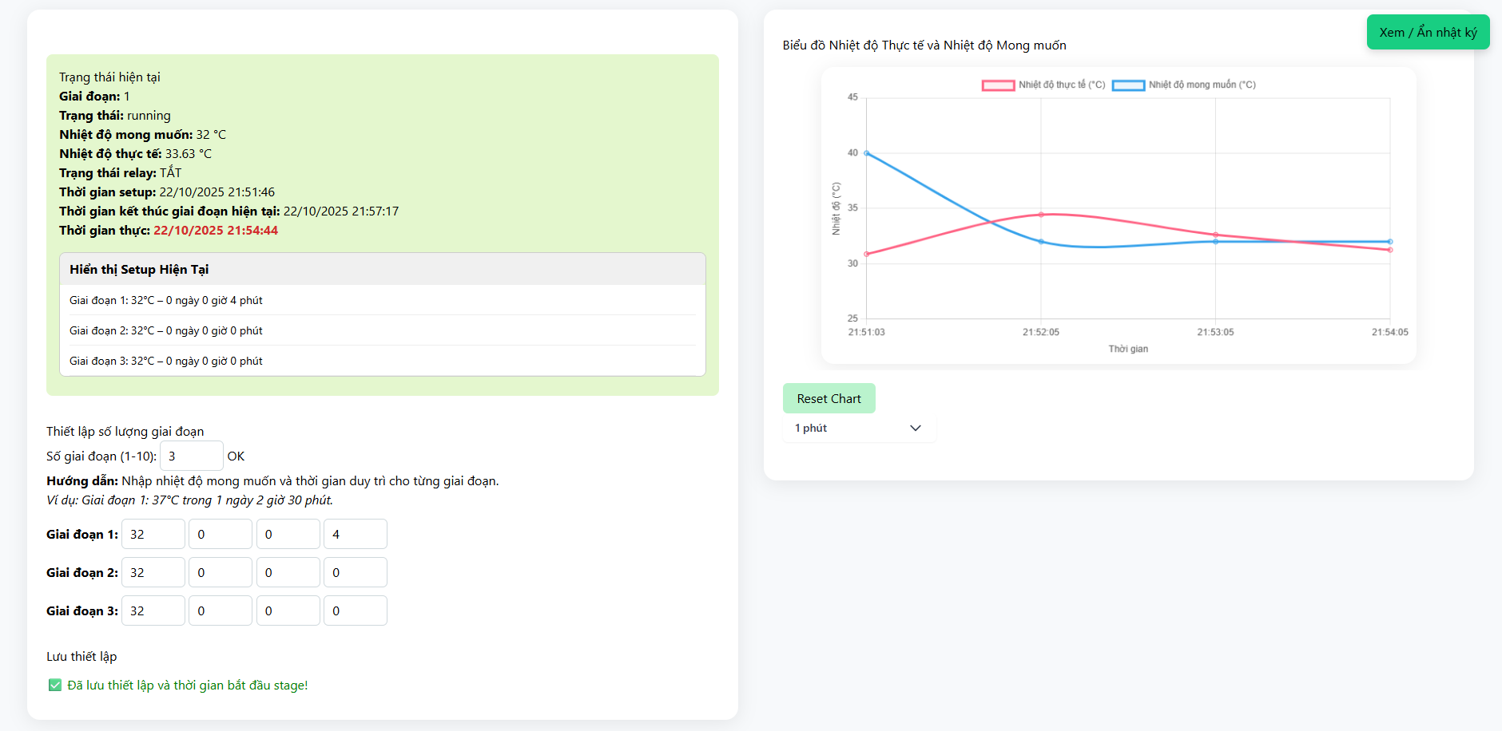
Hình 3.5. Giao diện Web giám sát và điều khiển hệ thống ấp trứng thông minh.

Khối hiển thị và thiết lập điều khiển (bên trái):
Đây là khu vực trung tâm của trang web, hiển thị toàn bộ trạng thái hiện tại và cho phép người dùng cấu hình lại hệ thống.
- Hiển thị trạng thái hiện tại:
Cập nhật thời gian thực, bao gồm:
  - Giai đoạn đang ấp (Stage hiện tại)
  - Trạng thái hoạt động (pending / active / done)
  - Nhiệt độ mong muốn và nhiệt độ thực tế (°C)
  - Trạng thái relay (BẬT / TẮT)
  - Thời gian bắt đầu và thời gian kết thúc giai đoạn hiện tại
→ Dữ liệu này được tự động cập nhật mỗi khi ESP32 gửi giá trị mới lên Firebase.
- Bảng “Hiển thị Setup Hiện Tại”:
Liệt kê toàn bộ cấu hình giai đoạn ấp hiện hành (nhiệt độ và thời gian từng giai đoạn), giúp người dùng theo dõi trình tự và thời lượng của mỗi giai đoạn.
- Bảng “Thiết lập số lượng giai đoạn và nhiệt độ mong muốn”:
Cho phép người dùng chủ động cấu hình quy trình ấp:
  - Chọn số lượng giai đoạn (tối đa 10).
  - Nhập nhiệt độ mong muốn và thời gian duy trì (ngày, giờ, phút) cho từng giai đoạn.
  - Nhấn “Lưu thiết lập” để gửi cấu hình lên Firebase.
→ Khi lưu thành công, ESP32 sẽ tự động nhận và áp dụng cấu hình mới mà không cần nạp lại chương trình.

Khối biểu đồ theo dõi (bên phải): Khối này trực quan hóa dữ liệu nhiệt độ bằng biểu đồ đường, giúp người dùng đánh giá độ ổn định và khả năng điều khiển của hệ thống.
Dữ liệu được lấy trực tiếp từ Firebase Logs, bao gồm hai đường:
- Đường màu đỏ: Nhiệt độ thực tế (đọc từ cảm biến DS18B20).
- Đường màu xanh: Nhiệt độ mong muốn (theo cấu hình từng stage).
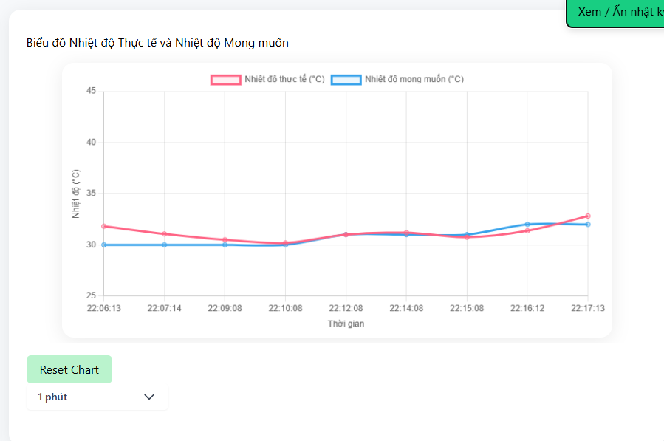
Hình 3.6. Biểu đồ so sánh nhiệt độ thực tế và mong muốn

Biểu đồ có các chức năng tương tác tiện ích:
- Reset Chart: làm mới dữ liệu hiển thị để bắt đầu phiên quan sát mới.
- Chọn mốc thời gian: cho phép lọc dữ liệu theo các khoảng thời gian (1 phút, 5 phút, 10 phút, 1 giờ, 1 ngày, …) giúp người dùng dễ dàng quan sát biến thiên nhiệt độ trong từng giai đoạn ấp.
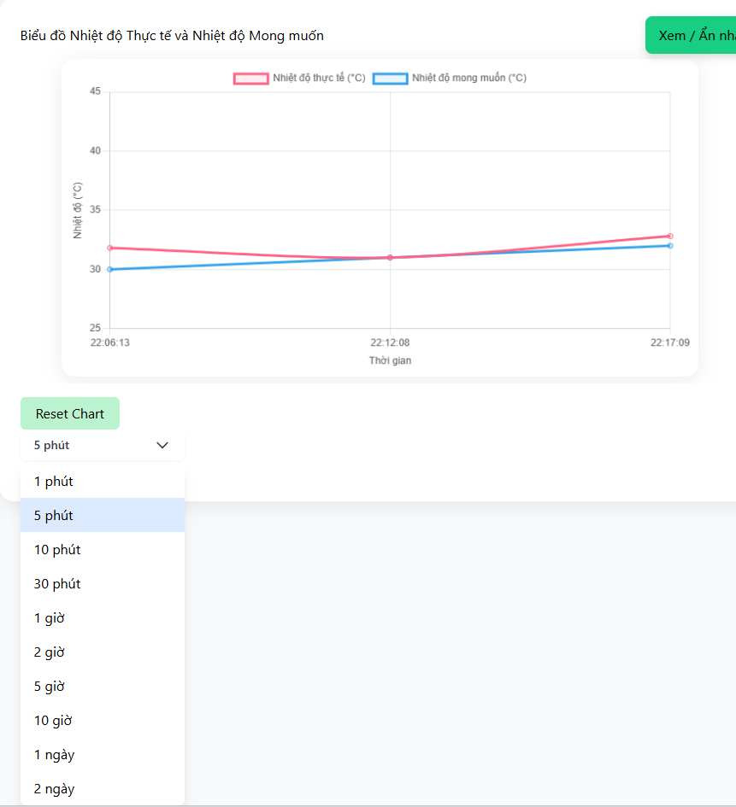

Hình 3.7.– Biểu đồ hiển thị biến thiên nhiệt độ khi chọn mốc 5 phút

Khối nhật ký hoạt động: được hiển thị hoặc ẩn đi bằng cách ấn vào nút “Xem / Ẩn nhật ký”.
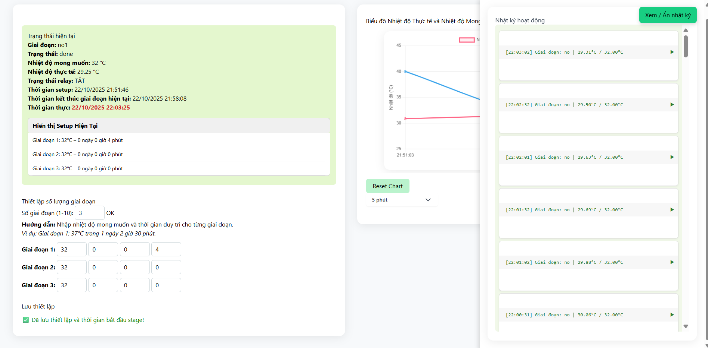
Hình 3.8.– Log nhật ký hoạt động (dạng danh sách)
Bảng log ghi lại toàn bộ sự kiện trong quá trình vận hành, bao gồm:
- Giai đoạn hiện tại
- Thời gian ghi
- Nhiệt độ thực tế và nhiệt độ mong muốn
Hệ thống tự động ghi log mỗi 30 giây, đảm bảo dữ liệu luôn được cập nhật liên tục và phản ánh đúng tình trạng thực tế trong suốt quá trình ấp và người dùng có thể nhấn vào từng dòng để mở rộng chi tiết bản ghi, hiển thị đầy đủ thông tin như trong Hình 3.9.
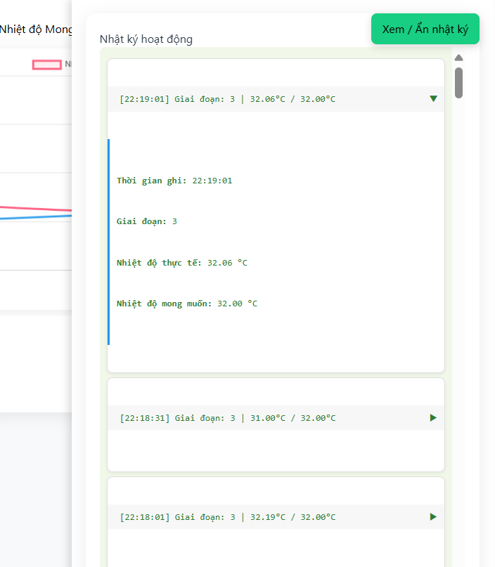
Hình 3.9.– Log nhật ký hoạt động (dạng chi tiết)

KẾT QUẢ THỰC NGHIỆM VÀ PHÂN TÍCH

4.1 Thiết lập mô hình thực nghiệm
Mục tiêu: Kiểm tra khả năng hoạt động của hệ thống ấp trứng thông minh IoT trong điều kiện thực tế.
Cấu hình thí nghiệm: Hệ thống được thiết lập với 4 giai đoạn ấp mẫu như sau:
Giai đoạn | Nhiệt độ mục tiêu (°C) | Thời gian duy trì
Giai đoạn 1 | 33°C | 1 phút
Giai đoạn 2 | 34°C | 3 phút
Giai đoạn 3 | 37°C | 1 giờ
Giai đoạn 4 | 38°C | 30 phút

4.2 Quy trình thực nghiệm
Bước 1. Thiết lập thông số thí nghiệm trên giao diện Web
Người dùng truy cập trang giám sát, nhập số lượng giai đoạn cần thực nghiệm (ví dụ: 4 giai đoạn), sau đó nhấn “OK”.
Ngay lập tức, hệ thống sẽ hiển thị tương ứng số lượng khung nhập liệu cho từng giai đoạn, bao gồm:
- Nhiệt độ mục tiêu (°C)
- Thời gian duy trì (phút hoặc giờ)

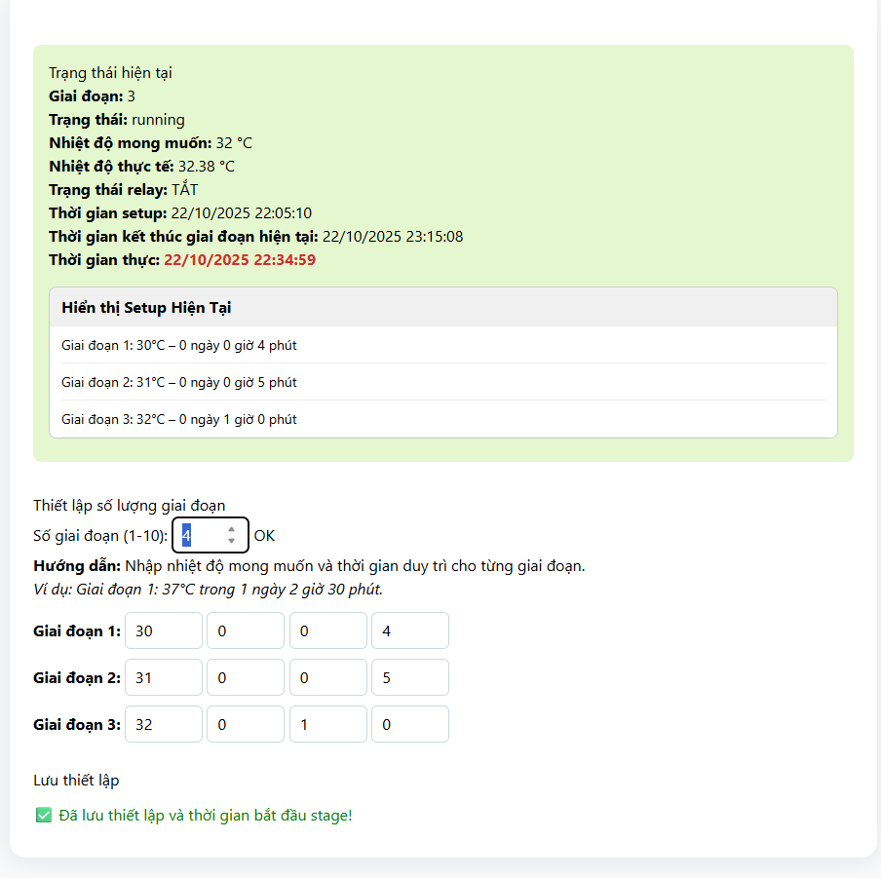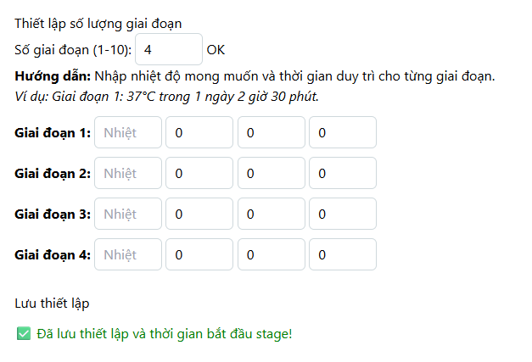
Hình 4.1. Giao diện nhập số giai đoạn

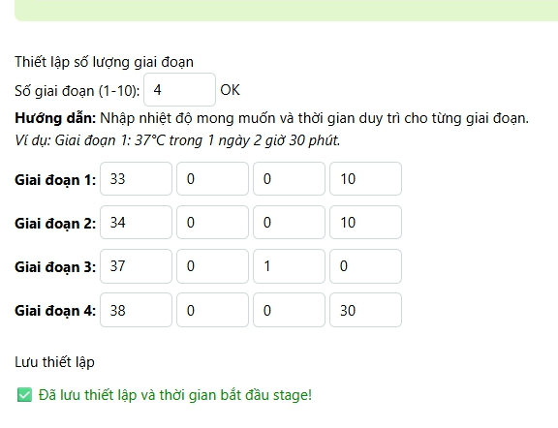
Hình 4.2. Giao diện nhập các thông số cho từng giai đoạn

Sau khi hoàn tất việc nhập thông tin, người dùng nhấn “Lưu thiết lập” để xác nhận cấu hình. Từ thời điểm này, hệ thống tự động vận hành hoàn toàn, không cần thao tác thêm trên ESP32 hay Firebase.

Bước 2. Theo dõi hoạt động trên giao diện giám sát
Sau khi người dùng hoàn tất việc nhập nhiệt độ và thời gian cho các giai đoạn, giao diện sẽ tự động chuyển sang màn hình giám sát. Tại đây, hệ thống bắt đầu thực hiện giai đoạn đầu tiên (Stage 1) và hiển thị các thông tin thời gian thực gồm:
- Giai đoạn hiện tại đang chạy (Current Stage)
- Nhiệt độ thực tế đo được và nhiệt độ mục tiêu (°C)
- Trạng thái relay (BẬT / TẮT)
- Thời gian còn lại của giai đoạn
- Tổng thời gian hệ thống đã chạy
Ban đầu, trạng thái giai đoạn được hiển thị là “pending”, nghĩa là hệ thống đang chờ nhiệt độ trong buồng ấp đạt đến giá trị mục tiêu.
Trong giai đoạn này, relay sẽ bật liên tục để làm nóng cho tới khi nhiệt độ thực tế đạt ngưỡng mong muốn.
Khi cảm biến DS18B20 ghi nhận nhiệt độ đã chạm đến giá trị mục tiêu (hoặc nằm trong biên độ cho phép ±HYSTERESIS), trạng thái sẽ tự động chuyển từ “pending” sang “running”, đồng thời bắt đầu tính thời gian duy trì cho giai đoạn đó.
Từ thời điểm này, relay được điều khiển theo cơ chế đóng/mở tự động để giữ nhiệt độ ổn định quanh mức cài đặt. Toàn bộ dữ liệu được cập nhật liên tục theo thời gian thực từ Firebase, không cần làm mới trang web.
Người dùng chỉ cần quan sát thông tin hiển thị và biểu đồ nhiệt độ để đánh giá mức ổn định và phản ứng điều khiển của hệ thống.
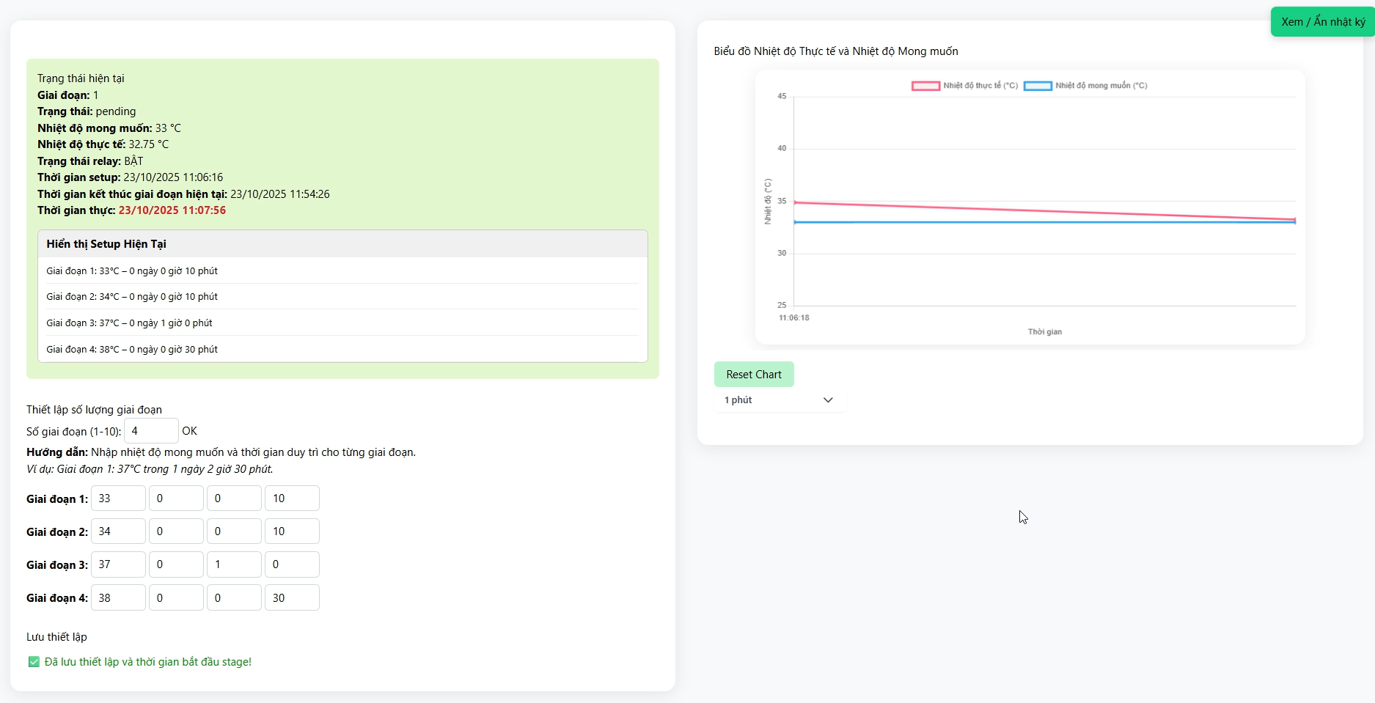
Hình 4.3. Giao diện hiển thị trạng thái giai đoạn và thông tin giám sát theo thời gian thực

Hình 4.4 minh họa thời điểm hệ thống đã đạt đến nhiệt độ mong muốn, trạng thái chuyển sang “running”, và nhiệt độ bắt đầu ổn định quanh giá trị cài đặt.
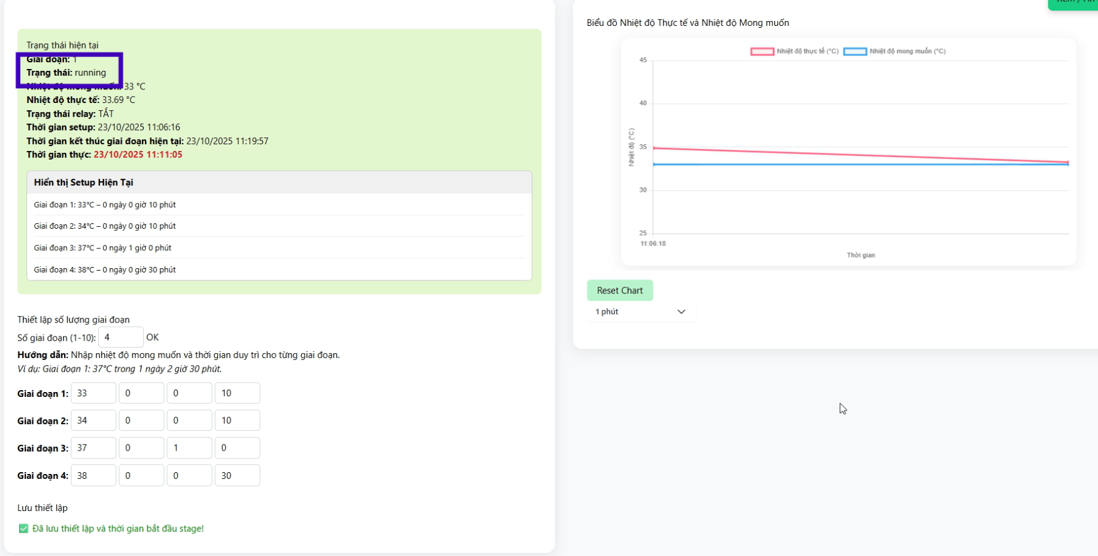
Hình 4.4. Giai đoạn 1 – Trạng thái “RUNNING” khi đã đạt nhiệt độ mong muốn

Bước 3. Tự động chuyển giai đoạn và ghi log hoạt động

Khi thời gian duy trì của giai đoạn hiện tại kết thúc, hệ thống tự động chuyển sang giai đoạn kế tiếp (Stage 2, 3, 4) mà không cần thao tác thủ công.
Trên giao diện, các thông tin “Giai đoạn hiện tại”, “Thời gian còn lại” và “Thời gian kết thúc giai đoạn hiện tại” được cập nhật tức thời, phản ánh đúng trạng thái hoạt động.
Relay cũng thay đổi trạng thái tương ứng – bật khi cần tăng nhiệt, tắt khi đạt ngưỡng, giúp nhiệt độ duy trì ổn định quanh giá trị mong muốn của giai đoạn mới.
Song song với quá trình điều khiển, hệ thống ghi log hoạt động liên tục mỗi 30 giây. Người dùng có thể theo dõi bảng log cập nhật tự động để xem lịch sử hoạt động chi tiết của hệ thống trong suốt quá trình thực nghiệm.
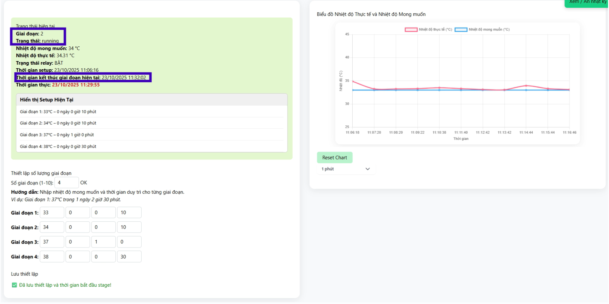
Hình 4.5. Giai đoạn 2 – Hệ thống tự động chuyển giai đoạn và cập nhật thời gian kết thúc mới

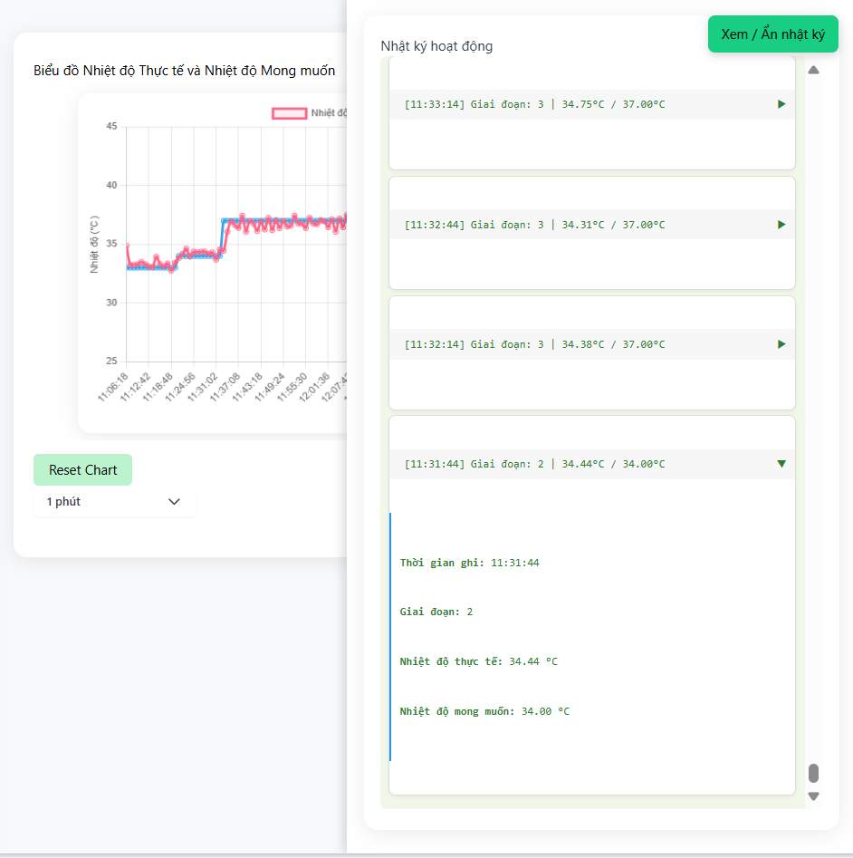
Hình 4.6. Log Nhật ký hoạt động được cập nhật mỗi 30 giây trong quá trình vận hành

Bước 4. Kết thúc quá trình thực nghiệm

Sau khi hoàn tất giai đoạn cuối cùng (Stage 4), hệ thống tự động:
- Tắt relay để ngắt nguồn nhiệt, đảm bảo an toàn cho thiết bị.
- Cập nhật giai đoạn hiện tại thành “no1” (quay lại giai đoạn khởi tạo).
- Chuyển trạng thái hệ thống sang “done”, thể hiện quá trình ấp đã hoàn tất.
Người dùng có thể xem lại biểu đồ tổng hợp và toàn bộ log dữ liệu để đánh giá:
- Độ ổn định nhiệt độ ở từng giai đoạn,
- Tính chính xác của thời gian chuyển giai đoạn,
- Và hiệu quả điều khiển tự động của hệ thống trong suốt chu kỳ ấp.
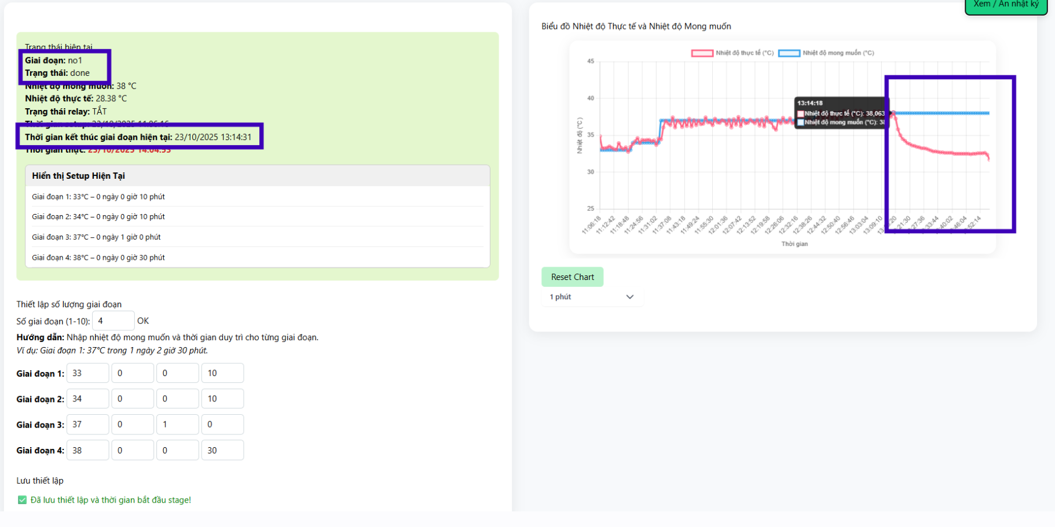
Hình 4.7. Giao diện trạng thái khi hoàn tất giai đoạn cuối cùng – relay tắt, trạng thái “done”
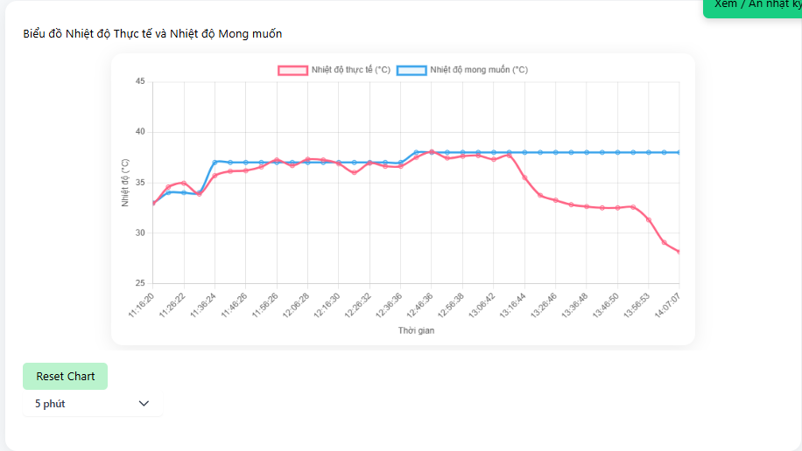
Hình 4.8. Biểu đồ tổng hợp sau khi hoàn tất 4 giai đoạn thực nghiệm khi để mốc 5 phút

4.3 Kết quả thực nghiệm và phân tích
Sau khi thực hiện thử nghiệm với cấu hình gồm 4 giai đoạn (như đã trình bày ở mục 4.2), hệ thống vận hành ổn định và ghi nhận được các kết quả sau:

4.3.1. Kết quả ghi nhận
Biểu đồ theo dõi cho thấy nhiệt độ thực tế (đường màu đỏ) tăng dần theo từng giai đoạn và bám sát nhiệt độ mong muốn (đường màu xanh).
Ở giai đoạn đầu, nhiệt độ tăng nhanh từ khoảng 35°C về 33°C, sau đó ổn định quanh giá trị cài đặt. Khi chuyển sang các giai đoạn tiếp theo, hệ thống tiếp tục duy trì sự ổn định, chỉ dao động nhỏ quanh nhiệt độ mục tiêu.
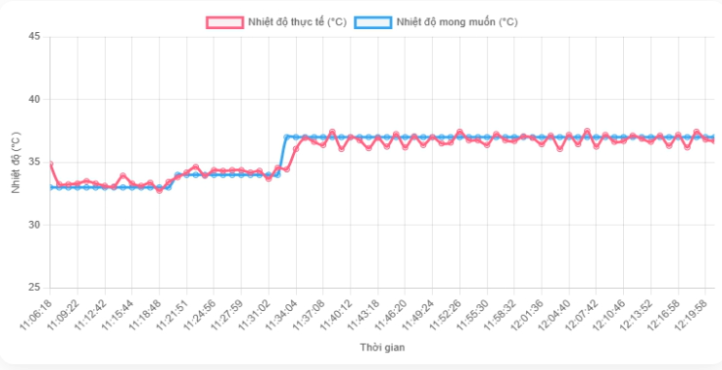
Hình 4.8. Biểu đồ thể hiện nhiệt độ thực tế và nhiệt độ mong muốn khi đang ở giai đoạn 3

Sau giai đoạn cuối (Stage 4), có thể thấy rõ xu hướng nhiệt độ giảm dần theo thời gian. Hiện tượng này không xuất phát từ sai lệch điều khiển, mà phản ánh chính xác cơ chế hoạt động của hệ thống: khi giai đoạn ấp cuối cùng kết thúc, relay được ngắt hoàn toàn, khiến nguồn nhiệt dừng cung cấp và nhiệt độ trong buồng ấp tự nhiên hạ xuống mức môi trường.
Điều này cho thấy hệ thống đã vận hành đúng logic, tự động kết thúc quá trình ấp sau khi hoàn thành toàn bộ các giai đoạn được thiết lập.

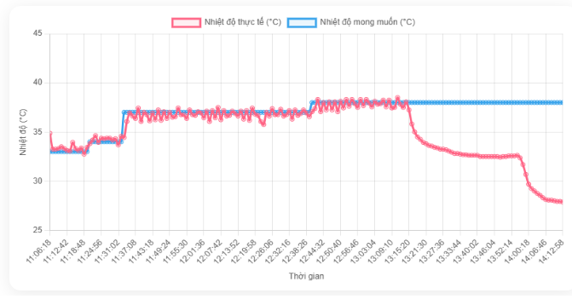
Hình 4.8. Biểu đồ thể hiện nhiệt độ thực tế và nhiệt độ mong muốn trong suốt quá trình thực nghiệm.

4.3.2. Phân tích hiệu năng và độ tin cậy
Thời gian đáp ứng: Giai đoạn “pending” thường kéo dài 40–60 giây tùy mức nhiệt, sau đó nhanh chóng chuyển sang “running”.
Độ ổn định: Nhiệt độ dao động nhỏ (< ± 1°C) nhờ cơ chế điều khiển đóng/mở relay theo hysteresis.
Tính tự động: Hệ thống tự động chuyển stage, ghi log đều đặn 30 giây/lần, không yêu cầu tương tác từ người dùng.
=> Kết quả cho thấy hệ thống hoạt động ổn định, chính xác và phản hồi nhanh, đáp ứng tốt yêu cầu của một mô hình ấp trứng tự động giám sát qua IoT.

KẾT LUẬN

Qua quá trình xây dựng và thử nghiệm, hệ thống ấp trứng thông minh đa giai đoạn sử dụng ESP32 đã chứng minh được khả năng hoạt động ổn định, chính xác và đáp ứng tốt các yêu cầu đặt ra. Hệ thống có thể duy trì nhiệt độ trong phạm vi sai số nhỏ hơn ±0.5°C so với giá trị cài đặt, đồng thời tự động chuyển đổi giữa các giai đoạn ấp theo thời gian thực dựa trên cấu hình từ Firebase.
Việc kết hợp cảm biến DS18B20, relay điều khiển gia nhiệt và cơ chế điều khiển theo lịch trình giúp mô hình mô phỏng chính xác quá trình ấp sinh học tự nhiên. Kết quả thực nghiệm cho thấy hệ thống có khả năng phản ứng nhanh với thay đổi môi trường, giao tiếp dữ liệu ổn định giữa ESP32 và Firebase, đồng thời thể hiện đúng logic dừng ấp khi hoàn tất toàn bộ các giai đoạn.
Tổng thể, mô hình đã đáp ứng tốt mục tiêu nghiên cứu — tạo ra một hệ thống ấp trứng thông minh, linh hoạt và có tính ứng dụng cao trong thực tế. Trong tương lai, hệ thống có thể được mở rộng thêm các tính năng như điều khiển độ ẩm, theo dõi qua camera, và tối ưu hóa thuật toán điều khiển PID để cải thiện hơn nữa độ chính xác và hiệu suất ấp trứng.

